CURRICULUM VITAE
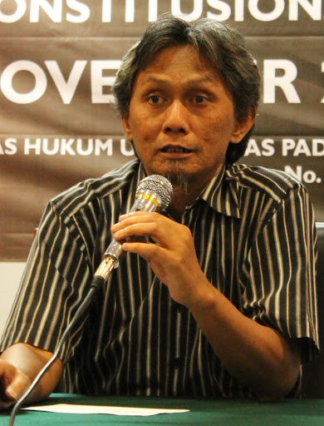
Dr. Ali Abdurahman, S.H., M.Hum., lahir di Bandung, 4 Desember 1958, merupakan Dosen Hukum Tata Negara di Fakultas Hukum Universitas Padjadjaran (Penata Tingkat 1/III/d). Aktif dalam melakukan penelitian khususnya dalam bidang hukum tata negara. Telah menulis buku berjudul “Interaksi Konstitusi dan Politik: Kontekstualisasi Pemikiran Sri Soemantri (book chapter): Prosedur Perubahan Undang-Undang Dasar 1945”, menulis berbagai artikel jurnal nasional dan internasional seperti “Menempatkan Ketetapan MPR Yang Masih Berlaku” yang dimuat dalam Majelis MPR RI, “Urgensi Pembentukan Undang-Undang Komisi Kebenaran dan Rekonsiliasi di Indonesia dalam Upaya Penuntasan Pelanggaran HAM Berat di Masa Lalu” dalam Padjadjaran Jurnal Ilmu Hukum, “Citisenship and the Indonesian Diaspora: Lesson from the South Korean and Indian Experiences” dalam jurnal Border Crossing, dan lain sebagainya. Selain itu, terlibat aktif dalam berbagai perumusan kebijakan misalnya Penyusunan Naskah Akademik dan RUU tentang Pos pada 2017, Penyusunan Naskah Akademik dan Raperda Provinsi Kepulauan Bangka Belitung tentang Lingkungan Hidup pada 2018, dan lain-lain.

